Выставление начислений

При необходимости выставления начисления сотрудник нажимает на кнопку «Формирование начисления».

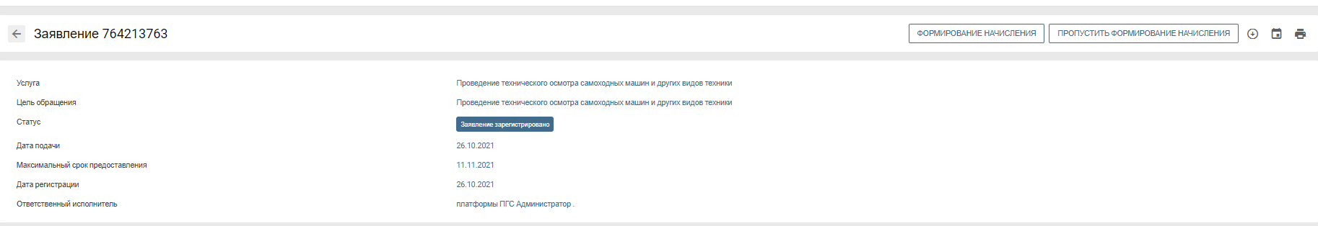
Рисунок 13. Заявление с кнопками на формирование начисления и пропуск формирования начисления

Во вкладке сведения об оплате появляется начисление, сформированное на основе ранее сформированного шаблона платежа.
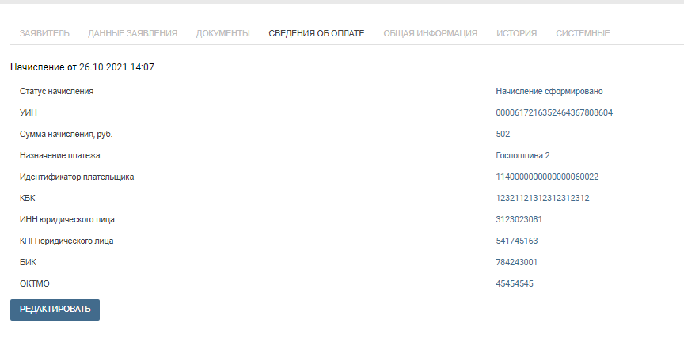
Рисунок 14. Данные на вкладке «Сведения об оплате»
При нажатии кнопки «Редактировать» доступно редактирование, изменение ряда полей начисления:
- Сумма начисления;
- Тип скидки;
- Дата окончания скидки;
- Назначение платежа;
- Значения КБК;
- Значения ОКТМО.
После внесения изменения в начисление требуется нажать на кнопку «Сохранить».
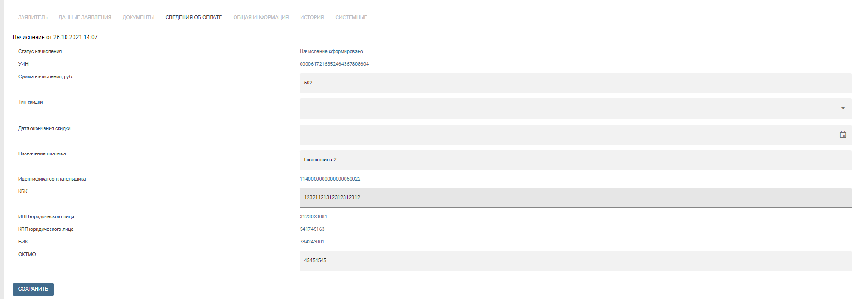
Рисунок 15. Редактирование возможных данных по начислению
Далее нажать кнопку «Зарегистрировать начисление». Статус начисления должен быть «Начисление сформировано».

*Когда заявитель оплатит изменится статус заявления
Вот так будут статусы отображать в истории
